Выставка посвящена английскому писателю Льюису Кэроллу, специалисту в области математической логики и анализа. Настоящее имя писателя — Чарльз Лютвидж Доджсон. Уж очень не вязалась его шутливая, ироническая и пародийная поэзия и проза со званием профессора Оксфорда — одного из старинных английских университетов, но его несерьёзное занятие оказалось долговечнее серьёзного. Две небольшие книги «Алиса в Стране Чудес» и «Алиса в Зазеркалье» про то, что увидела там Алиса, ​ давно стали классикой английской и мировой литературы, которые принесли автору гораздо большую популярность, чем его многочисленные научные труды.

Мог ли вообразить скромный преподаватель математики Чарльз Доджсон (настоящее имя **Льюиса Кэрролла**), сочиняя сказку для дочери своего приятеля, что [**история об Алисе**](https://eksmo.ru/book/alisa-v-strane-chudes-il-marayya-ITD331497/) покорит весь мир?

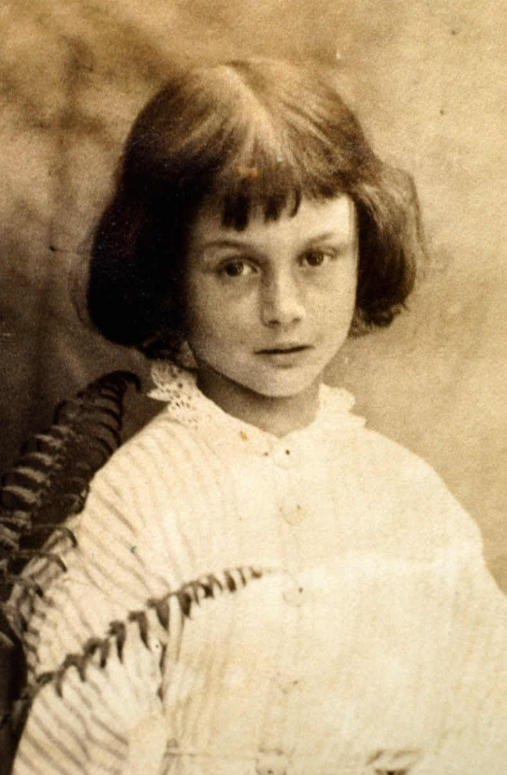Сюжет о таинственной стране, где стерты все законы здравого смысла, так полюбился маленькой девочке, ставшей прототипом героини, а потом и ее отцу, филологу Генри Лидделлу, что книгу решено было напечатать.

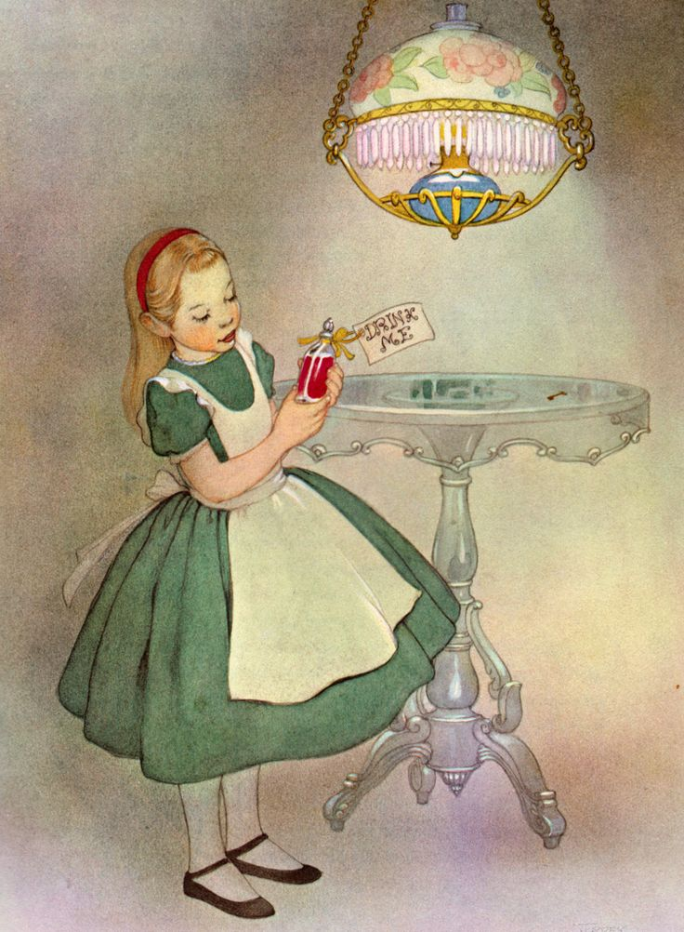

Книга вышла в 1865 году и с тех пор остается одним из самых популярных произведений в мире.

**Профессор математики, священнослужитель и гуру продуктивности**

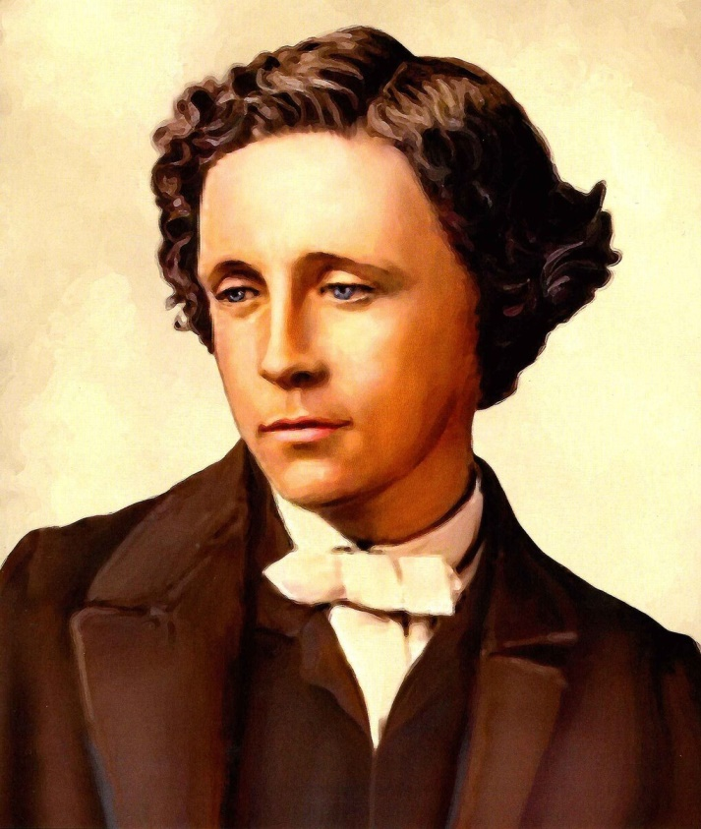Чарльз Доджсон, родившийся в строгой религиозной семье в Англии, был удивительно разносторонним человеком. Одним из его призваний стало служение Богу. Окончив престижный колледж Крайст-Черч при Оксфорде, он, согласно правилам учебного заведения, принял духовный сан. В дальнейшем, даже став писателем, Кэрролл сохранил тесные связи с церковью, неоднократно читал проповеди и занимался вопросами духовного воспитания детей.

Кроме того, литератор преподавал в университете точные науки. Обладая незаурядными способностями и острым умом, он будто бы опережал свое время — к такому выводу пришли современные математики. Именно поэтому его труды по алгебре и геометрии часто не получали должной оценки, хоть и вызывали интерес у научного сообщества. Зато невозможно было не восхищаться скоростью его работы. Так, Кэрролл писал двадцать слов в минуту, а за два с небольшим часа из-под его пера выходило по двенадцать страниц.

**Побывал в России**

Льюис Кэрролл не любил путешествовать. Время от времени он навещал близких родственников и друзей, но этим его поездки и ограничивались. Сложно вообразить, но за всю жизнь писатель лишь раз покинул родную Англию — ради того, чтобы посетить Россию в 1867 году. На такой отчаянный, по собственным меркам, шаг автор знаменитой книги решился ради благородной цели.

На Кэрролла с другом и коллегой Генри Парри Лиддоном была возложена важная миссия: они должны были укрепить связи между Англиканской и Русской православной церквями.

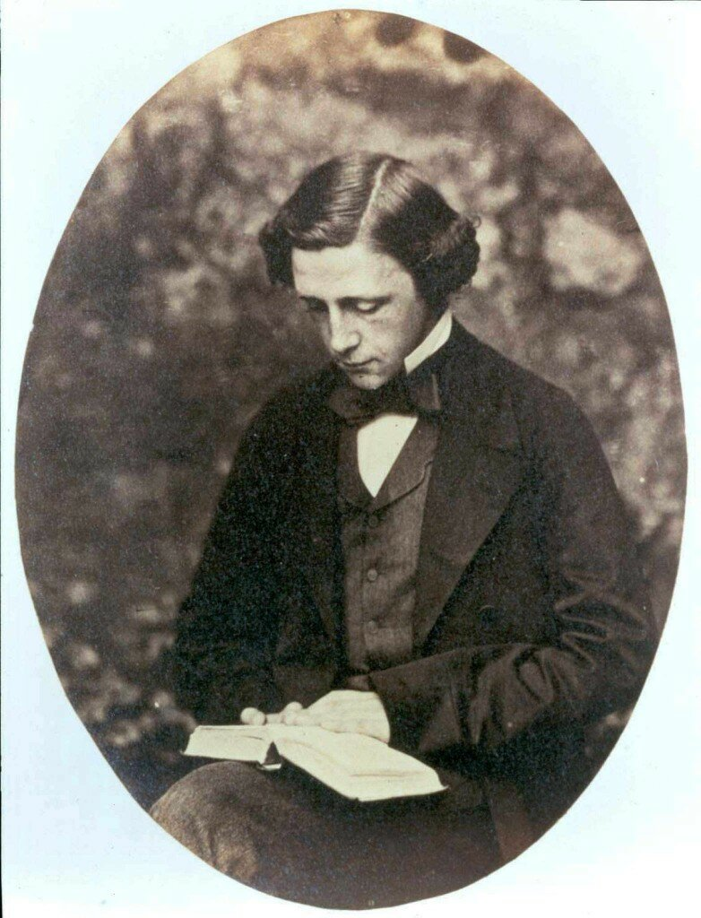Во время путешествия литератор вел [**подробный дневник**](https://eksmo.ru/selections/vospominaniya-lyuisa-kerrolla-o-poezdke-v-rossiyu-ID4416715/), где фиксировал все интересные детали поездки. Ему удалось побывать в Москве, Петербурге и Нижнем Новгороде, увидеть главные достопримечательности этих городов и прогуляться по их улицам.

*«Огромные пестрые вывески над лавками, гигантские церкви с усыпанными золотыми звездами синими куполами и диковинный говор местного люда — все приводило нас в изумление во время нашей первой прогулки по Санкт-Петербургу».*

Издавать путевые заметки Кэрролл не планировал, однако они все-таки были опубликованы спустя 37 лет после смерти литератора.

[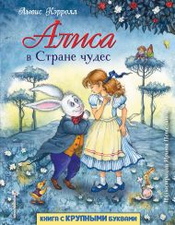](https://eksmo.ru/book/alisa-v-strane-chudes-il-l-marayya-ITD954530/)«УЗЕЛКИ» В БИОГРАФИИ

Долгие годы историки были уверены, что в биографии Льюиса Кэрролла не осталось темных пятен. Но открытие, которое совершила исследовательница Дженни Вулф в начале XXI века, подняв банковские счета писателя, значительно повлияло на его образ. Оказалось, что на протяжении всей жизни автор «Алисы в Стране чудес» активно занимался благотворительностью. Казалось бы, ничего необычного. Но дело заключалось вот в чем: Кэрролл был небогатым человеком. Так что ради помощи другим ему даже приходилось залезать в чудовищные долги. Сумма расходов за двенадцать месяцев нередко вдвое превышала годовой доход литератора.

[**-9%**](https://eksmo.ru/book/alisa-v-strane-chudes-il-l-marayya-ITD954530/) В списке подопечных прозаика значились его сестры, которым тот регулярно оплачивал их лечение и развлечения, вдова двоюродного брата и еще несколько родственников. Также Льюис Кэрролл поддерживал фонды помощи жертвам домашнего насилия и дома скорби. Вообще многие из тех, кому оказывал поддержку писатель, обладали весьма сомнительной репутацией. Так, он не раз оплачивал счета бывшего студента Оксфорда, который, вместо того чтобы работать, слал бесконечные жалобы на тяжелое финансовое положение едва ли не во все британские газеты. На его призыв откликнулся только Льюис Кэрролл.

Забота о других заставила писателя полностью забыть о себе. После смерти литератора его семья, чтобы свести концы с концами, за бесценок распродала его небогатое наследство. Исследователи по сей день ведут розыск утерянных рукописей и личных вещей Кэрролла.

**Прототип Чеширского кота — сыр**

А вы знали, что Чеширский кот появился в истории Льюиса Кэрролла далеко не сразу? В первой редакции сказки его не было. А вот имя загадочного зверя — вовсе не изобретение писателя. Задолго до того, как книга увидела свет, в английском языке укоренилось выражение «grin like a Cheshire cat» (ухмыляться как Чеширский кот).

Согласно одной из версий, идиома возникла благодаря сыроварам из города Чешир. Когда-то местный деликатес по форме напоминал морду улыбающегося кота. И именно головки ароматного сыра вдохновили писателя на создание персонажа.

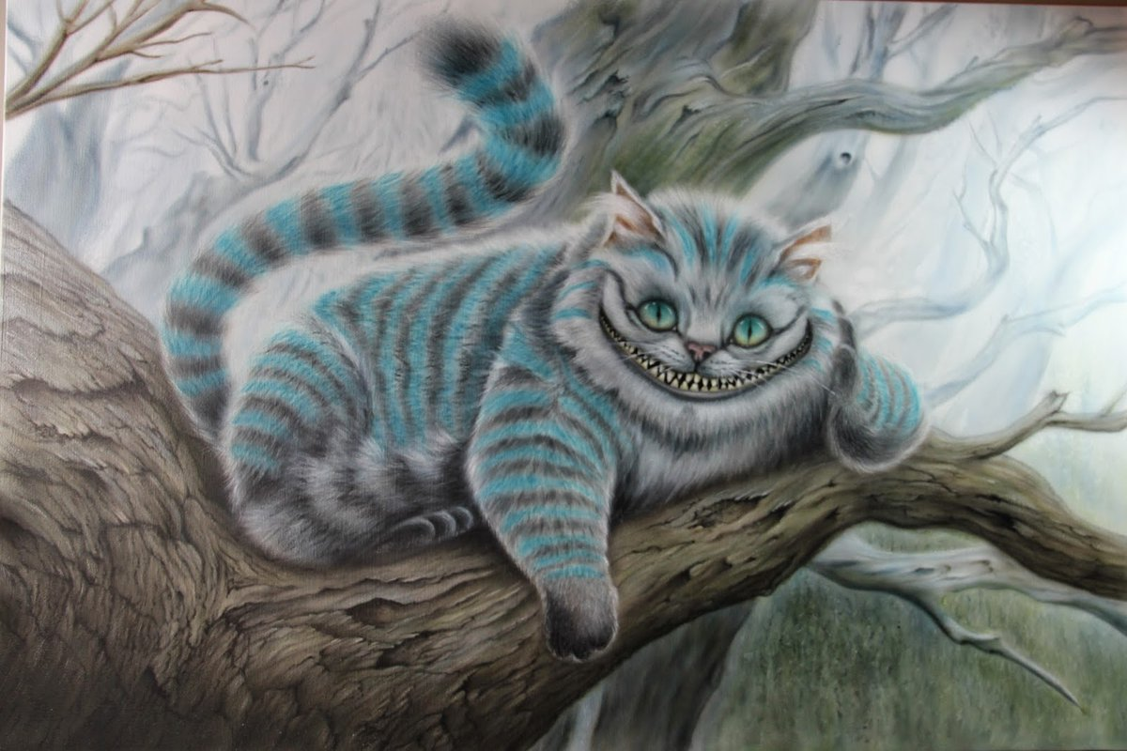Существует, правда, и еще одно предположение о возникновении Чеширского кота. Якобы Кэрролл услышал мистическую историю о Конглтонском коте-призраке. Животное принадлежало смотрительнице монастыря и однажды просто исчезло.

Хозяйка уже отчаялась увидеть своего любимца, как вдруг тот появился на пороге, а потом растворился в воздухе на глазах у изумленной женщины. Так или иначе, писателю удалось создать образ едва ли не самого загадочного персонажа в истории литературы.

**Загадка Безумного Шляпника**

Изначально в сказке отсутствовал не только Чеширский кот. Не было там и Безумного Шляпника, хотя сегодня без этих двоих книгу представить просто невозможно. Любитель чаепитий появился лишь во второй редакции. И он очень полюбился читателям.

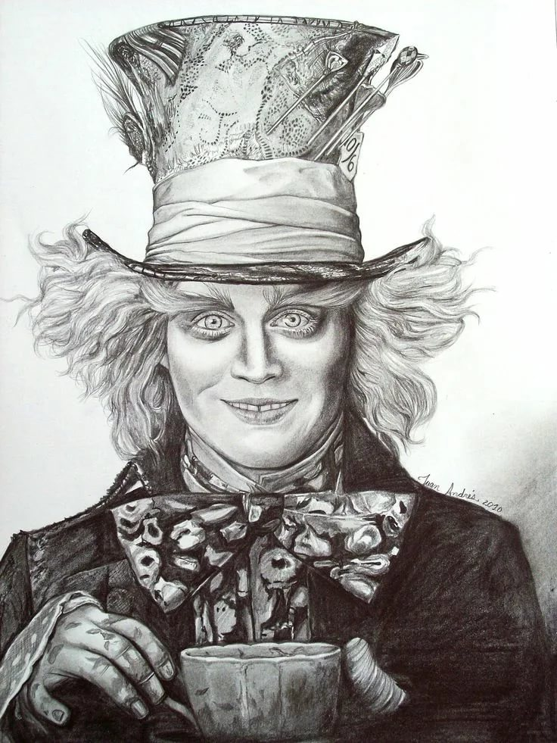Кстати, его имя тоже не случайно: в английском языке существует выражение «безумен как Шляпник». Дело в том, что прежде шляпные мастера нередко использовали в своей работе ртуть — она была необходима для выделки фетра. Отравление ядовитыми парами вызывало необратимые последствия в организме ремесленников и провоцировало спутанность речи, искажение сознания и галлюцинации. Со стороны это выглядело как настоящее помешательство. Так что некоторые чудачества персонажа легко можно объяснить. Но не все. Вспомните, например, загадку безумца, которой тот озадачил Алису: «Чем ворон похож на письменный стол?» Главная странность вопроса заключается в том, что ответа на него сам автор книги не предполагал. Его просто не существует.

Однако читатели так замучили Кэрролла расспросами, что он предложил несколько вариантов ответа. Они, впрочем, не менее абсурдные, чем сама головоломка. Например, по одной из версий Кэрролла, сходство птицы и предмета мебели в том, что у обоих имеются перья. Ворон носит их на себе, а на столе они просто лежат, предназначенные для письма.

# Музей истории науки

# при Университете Оксфорда

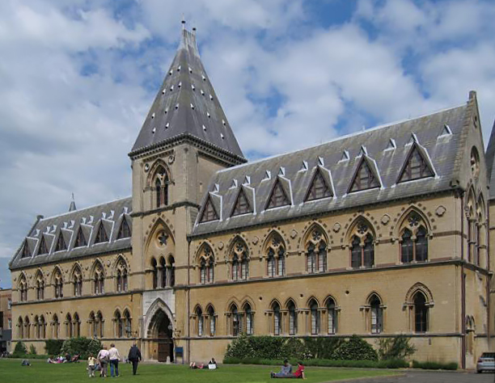

Самый знаменитый и интересный музей Кэрролла находится, конечно же, в Оксфорде, где и родились знаменитые сказки об Алисе. Здесь можно пройтись по улицам, по которым гулял когда-то Льюис Кэрролл, заглянуть в Крайст-Чёрч, увидеть [первое издание приключений Алисы 1865 года](http://www.lewis-carroll.ru/alisa-v-strane-chudes/zarubezhnye-izdaniya.html) в Бодлианской библиотеке и даже отправиться [на охоту на Снарка](http://www.lewis-carroll.ru/proizvedenija/okhota-na-snarka.html). А при желании можно присоединиться к туристической экскурсии по Оксфорду.

Увидеть [фотоработы Льюиса Кэрролла](http://www.lewis-carroll.ru/lewis-carroll/fotograf.html) можно в Музее истории науки при Университете Оксфорда (University of Oxford Museum of the History of Science). Музей работает со вторника по субботу с 12:00 до 16:00 и в воскресенье с 14:00 до 17:00, вход свободный.

С 2008 года ежегодно в начале июля в Оксфорде отмечают День Алисы. Празднование проходит 6 или 7 июля, в дни, когда [Льюис Кэрролл впервые рассказал о приключениях маленькой Алисы трем сестрам Лидделл](http://www.lewis-carroll.ru/alisa/poyavlenie-samoy-znamenitoy-skazki.html). Костюмированный парад, ярмарки, выставки и многие другие развлечения ожидают гостей праздника.

# Льюис Кэрролл

|  |  |
| --- | --- |
| **Льюис Кэрролл** | |
|  | |
| [Lewis Carroll 1863.jpg](https://commons.wikimedia.org/wiki/File:Lewis_Carroll_1863.jpg?uselang=ru) | |
| **Имя при рождении** | Чарльз Лютвидж Доджсон [англ.](https://ru.wikipedia.org/wiki/%D0%90%D0%BD%D0%B3%D0%BB%D0%B8%D0%B9%D1%81%D0%BA%D0%B8%D0%B9_%D1%8F%D0%B7%D1%8B%D0%BA) *Charles Lutwidge Dodgson* |
| **Псевдонимы** | Lewis Carroll |
| **Дата рождения** | [27 января](https://ru.wikipedia.org/wiki/27_%D1%8F%D0%BD%D0%B2%D0%B0%D1%80%D1%8F) [1832](https://ru.wikipedia.org/wiki/1832_%D0%B3%D0%BE%D0%B4) |
| **Место рождения** | * [Дарсбери](https://ru.wikipedia.org/wiki/%D0%94%D0%B0%D1%80%D1%81%D0%B1%D0%B5%D1%80%D0%B8), [Халтон](https://ru.wikipedia.org/wiki/%D0%A5%D0%BE%D0%BB%D1%82%D0%BE%D0%BD_(%D1%83%D0%BD%D0%B8%D1%82%D0%B0%D1%80%D0%BD%D0%B0%D1%8F_%D0%B5%D0%B4%D0%B8%D0%BD%D0%B8%D1%86%D0%B0)" \o "Холтон (унитарная единица)), [Чешир](https://ru.wikipedia.org/wiki/%D0%A7%D0%B5%D1%88%D0%B8%D1%80" \o "Чешир), [Англия](https://ru.wikipedia.org/wiki/%D0%90%D0%BD%D0%B3%D0%BB%D0%B8%D1%8F), [Великобритания](https://ru.wikipedia.org/wiki/%D0%A1%D0%BE%D0%B5%D0%B4%D0%B8%D0%BD%D1%91%D0%BD%D0%BD%D0%BE%D0%B5_%D0%BA%D0%BE%D1%80%D0%BE%D0%BB%D0%B5%D0%B2%D1%81%D1%82%D0%B2%D0%BE_%D0%92%D0%B5%D0%BB%D0%B8%D0%BA%D0%BE%D0%B1%D1%80%D0%B8%D1%82%D0%B0%D0%BD%D0%B8%D0%B8_%D0%B8_%D0%98%D1%80%D0%BB%D0%B0%D0%BD%D0%B4%D0%B8%D0%B8) |
| **Дата смерти** | [14 января](https://ru.wikipedia.org/wiki/14_%D1%8F%D0%BD%D0%B2%D0%B0%D1%80%D1%8F) [1898](https://ru.wikipedia.org/wiki/1898_%D0%B3%D0%BE%D0%B4) (65 лет) или [1898](https://ru.wikipedia.org/wiki/1898_%D0%B3%D0%BE%D0%B4) |
| **Место смерти** | * [Гилфорд](https://ru.wikipedia.org/wiki/%D0%93%D0%B8%D0%BB%D1%84%D0%BE%D1%80%D0%B4), [Англия](https://ru.wikipedia.org/wiki/%D0%90%D0%BD%D0%B3%D0%BB%D0%B8%D1%8F), [Великобритания](https://ru.wikipedia.org/wiki/%D0%A1%D0%BE%D0%B5%D0%B4%D0%B8%D0%BD%D1%91%D0%BD%D0%BD%D0%BE%D0%B5_%D0%BA%D0%BE%D1%80%D0%BE%D0%BB%D0%B5%D0%B2%D1%81%D1%82%D0%B2%D0%BE_%D0%92%D0%B5%D0%BB%D0%B8%D0%BA%D0%BE%D0%B1%D1%80%D0%B8%D1%82%D0%B0%D0%BD%D0%B8%D0%B8_%D0%B8_%D0%98%D1%80%D0%BB%D0%B0%D0%BD%D0%B4%D0%B8%D0%B8) |
| **Гражданство (подданство)** | * https://upload.wikimedia.org/wikipedia/commons/thumb/a/ae/Flag_of_the_United_Kingdom.svg/20px-Flag_of_the_United_Kingdom.svg.png [Великобритания](https://ru.wikipedia.org/wiki/%D0%A1%D0%BE%D0%B5%D0%B4%D0%B8%D0%BD%D1%91%D0%BD%D0%BD%D0%BE%D0%B5_%D0%BA%D0%BE%D1%80%D0%BE%D0%BB%D0%B5%D0%B2%D1%81%D1%82%D0%B2%D0%BE_%D0%92%D0%B5%D0%BB%D0%B8%D0%BA%D0%BE%D0%B1%D1%80%D0%B8%D1%82%D0%B0%D0%BD%D0%B8%D0%B8_%D0%B8_%D0%98%D1%80%D0%BB%D0%B0%D0%BD%D0%B4%D0%B8%D0%B8)[[7]](https://ru.wikipedia.org/wiki/%D0%9B%D1%8C%D1%8E%D0%B8%D1%81_%D0%9A%D1%8D%D1%80%D1%80%D0%BE%D0%BB%D0%BB#cite_note-_6804a5862355789f-7) |
| **Род деятельности** | [писатель](https://ru.wikipedia.org/wiki/%D0%9F%D0%B8%D1%81%D0%B0%D1%82%D0%B5%D0%BB%D1%8C), [математик](https://ru.wikipedia.org/wiki/%D0%9C%D0%B0%D1%82%D0%B5%D0%BC%D0%B0%D1%82%D0%B8%D0%BA), [логик](https://ru.wikipedia.org/wiki/%D0%9B%D0%BE%D0%B3%D0%B8%D0%BA), [философ](https://ru.wikipedia.org/wiki/%D0%A4%D0%B8%D0%BB%D0%BE%D1%81%D0%BE%D1%84) и [фотограф](https://ru.wikipedia.org/wiki/%D0%A4%D0%BE%D1%82%D0%BE%D0%B3%D1%80%D0%B0%D1%84) |
|  |  |
|  |  |
| **Автограф** | [Подпись](https://commons.wikimedia.org/wiki/File:LewisCarrollAutograph_vector.svg?uselang=ru) |

[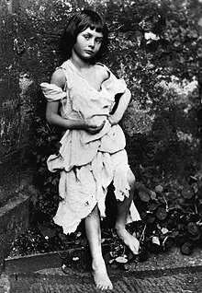](https://commons.wikimedia.org/wiki/File:Alice_Liddell_2.jpg?uselang=ru)ПРОТОТИП АЛИСЫ

[Алиса Лидделл в образе нищенки](https://ru.wikipedia.org/wiki/%D0%90%D0%BB%D0%B8%D1%81%D0%B0_%D0%9B%D0%B8%D0%B4%D0%B4%D0%B5%D0%BB%D0%BB_%D0%B2_%D0%BE%D0%B1%D1%80%D0%B0%D0%B7%D0%B5_%D0%BD%D0%B8%D1%89%D0%B5%D0%BD%D0%BA%D0%B8). Фотография сделана Льюисом Кэрроллом около 1859 года

Льюис Кэрролл родился [27 января](https://ru.wikipedia.org/wiki/27_%D1%8F%D0%BD%D0%B2%D0%B0%D1%80%D1%8F) [1832 года](https://ru.wikipedia.org/wiki/1832_%D0%B3%D0%BE%D0%B4) в доме приходского священника в деревне [Дарсбери](https://ru.wikipedia.org/wiki/%D0%94%D0%B0%D1%80%D1%81%D0%B1%D0%B5%D1%80%D0%B8" \o "Дарсбери), графство [Чешир](https://ru.wikipedia.org/wiki/%D0%A7%D0%B5%D1%88%D0%B8%D1%80" \o "Чешир). Всего в семье было 7 девочек и 4 мальчика. Учиться начал дома, показал себя умным и сообразительным. Его образованием занимался отец. Был левшой; по непроверенным данным, ему запрещали писать левой рукой, чем травмировали молодую психику (предположительно, это привело к заиканию).

В 12 лет он поступил в небольшую грамматическую частную школу недалеко от [Ричмонда](https://ru.wikipedia.org/w/index.php?title=%D0%A0%D0%B8%D1%87%D0%BC%D0%BE%D0%BD%D0%B4_(%D0%A1%D0%B5%D0%B2%D0%B5%D1%80%D0%BD%D1%8B%D0%B9_%D0%99%D0%BE%D1%80%D0%BA%D1%88%D0%B8%D1%80)&action=edit&redlink=1). Льюису там понравилось, но в [1845 году](https://ru.wikipedia.org/wiki/1845_%D0%B3%D0%BE%D0%B4) ему пришлось поступить в [школу Рагби](https://ru.wikipedia.org/wiki/%D0%A0%D0%B0%D0%B3%D0%B1%D0%B8_(%D1%88%D0%BA%D0%BE%D0%BB%D0%B0)), где мальчику нравилось значительно меньше. В этой школе он проучился 4 года и показал отличные способности к математике и богословию].

В мае 1850 года был зачислен в [Крайст-Чёрч](https://ru.wikipedia.org/wiki/%D0%9A%D1%80%D0%B0%D0%B9%D1%81%D1%82-%D1%87%D0%B5%D1%80%D1%87" \o "Крайст-черч), один из наиболее [аристократических](https://ru.wikipedia.org/wiki/%D0%97%D0%BD%D0%B0%D1%82%D1%8C) [колледжей](https://ru.wikipedia.org/wiki/%D0%9A%D0%BE%D0%BB%D0%BB%D0%B5%D0%B4%D0%B6) при [Оксфордском университете](https://ru.wikipedia.org/wiki/%D0%9E%D0%BA%D1%81%D1%84%D0%BE%D1%80%D0%B4%D1%81%D0%BA%D0%B8%D0%B9_%D1%83%D0%BD%D0%B8%D0%B2%D0%B5%D1%80%D1%81%D0%B8%D1%82%D0%B5%D1%82), и в январе следующего года переехал в [Оксфорд](https://ru.wikipedia.org/wiki/%D0%9E%D0%BA%D1%81%D1%84%D0%BE%D1%80%D0%B4). Учился не очень хорошо, но благодаря выдающимся математическим способностям после получения степени бакалавра выиграл конкурс на чтение математических лекций в Крайст-Чёрч. Он читал эти лекции в течение следующих 26 лет. Они давали неплохой заработок, хотя и были ему скучны.

По уставу колледжа он принял духовный сан, но не священника, а только [диакона](https://ru.wikipedia.org/wiki/%D0%94%D0%B8%D0%B0%D0%BA%D0%BE%D0%BD), что давало ему право читать проповеди без работы в приходе. Писательскую карьеру начал во время обучения в колледже. Писал [стихотворения](https://ru.wikipedia.org/wiki/%D0%A1%D1%82%D0%B8%D1%85%D0%BE%D1%82%D0%B2%D0%BE%D1%80%D0%B5%D0%BD%D0%B8%D0%B5) и короткие [рассказы](https://ru.wikipedia.org/wiki/%D0%A0%D0%B0%D1%81%D1%81%D0%BA%D0%B0%D0%B7), отсылая их в различные журналы под псевдонимом «Льюис Кэрролл». Этот псевдоним был придуман по совету издателя журнала и писателя [Эдмунда Йейтса](https://ru.wikipedia.org/wiki/%D0%99%D0%B5%D0%B9%D1%82%D1%81,_%D0%AD%D0%B4%D0%BC%D1%83%D0%BD%D0%B4_%D0%A5%D0%BE%D0%B4%D0%B6%D1%81%D0%BE%D0%BD). Он образован из настоящих имён автора «Чарльз Латвидж», которые являются соответствиями имён «Карл» ([лат.](https://ru.wikipedia.org/wiki/%D0%9B%D0%B0%D1%82%D0%B8%D0%BD%D1%81%D0%BA%D0%B8%D0%B9_%D1%8F%D0%B7%D1%8B%D0%BA) *Carolus*) и «Людовик» ([лат.](https://ru.wikipedia.org/wiki/%D0%9B%D0%B0%D1%82%D0%B8%D0%BD%D1%81%D0%BA%D0%B8%D0%B9_%D1%8F%D0%B7%D1%8B%D0%BA) *Ludovicus*). Доджсон выбрал другие английские соответствия этих же имён и поменял их местами.

Другие варианты для псевдонима — Эдгар Катвеллис (имя Edgar Cuthwellis получается при перестановке букв из Charles Lutwidge), Эдгард У. Ч. Вестхилл и Луис Кэрролл — были отброшены. Постепенно приобрёл известность. С 1854 года его работы стали появляться в серьёзных английских изданиях: «Комические времена» ([англ.](https://ru.wikipedia.org/wiki/%D0%90%D0%BD%D0%B3%D0%BB%D0%B8%D0%B9%D1%81%D0%BA%D0%B8%D0%B9_%D1%8F%D0%B7%D1%8B%D0%BA) *The Comic Times*) и «Поезд» ([англ.](https://ru.wikipedia.org/wiki/%D0%90%D0%BD%D0%B3%D0%BB%D0%B8%D0%B9%D1%81%D0%BA%D0%B8%D0%B9_%D1%8F%D0%B7%D1%8B%D0%BA) *The Train*). В [1856 году](https://ru.wikipedia.org/wiki/1856_%D0%B3%D0%BE%D0%B4) в колледже появился новый декан — [Генри Лидделл](https://ru.wikipedia.org/wiki/%D0%9B%D0%B8%D0%B4%D0%B4%D0%B5%D0%BB%D0%BB,_%D0%93%D0%B5%D0%BD%D1%80%D0%B8) ([англ.](https://ru.wikipedia.org/wiki/%D0%90%D0%BD%D0%B3%D0%BB%D0%B8%D0%B9%D1%81%D0%BA%D0%B8%D0%B9_%D1%8F%D0%B7%D1%8B%D0%BA) *Henry Liddell*), вместе с которым приехали его жена и пятеро детей, среди которых была и четырёхлетняя [Алиса](https://ru.wikipedia.org/wiki/%D0%9B%D0%B8%D0%B4%D0%B4%D0%B5%D0%BB%D0%BB,_%D0%90%D0%BB%D0%B8%D1%81%D0%B0_%D0%9F%D0%BB%D0%B5%D0%B7%D0%B5%D0%BD%D1%81).

В 1864 году написал знаменитое произведение «[Алиса в Стране чудес](https://ru.wikipedia.org/wiki/%D0%90%D0%BB%D0%B8%D1%81%D0%B0_%D0%B2_%D0%A1%D1%82%D1%80%D0%B0%D0%BD%D0%B5_%D1%87%D1%83%D0%B4%D0%B5%D1%81)». Через 3 года [диакон](https://ru.wikipedia.org/wiki/%D0%94%D0%B8%D0%B0%D0%BA%D0%BE%D0%BD) [англиканской церкви](https://ru.wikipedia.org/wiki/%D0%A6%D0%B5%D1%80%D0%BA%D0%BE%D0%B2%D1%8C_%D0%90%D0%BD%D0%B3%D0%BB%D0%B8%D0%B8) Доджсон вместе с богословом, преподобным [Генри Лиддоном](https://ru.wikipedia.org/w/index.php?title=%D0%9B%D0%B8%D0%B4%D0%B4%D0%BE%D0%BD,_%D0%93%D0%B5%D0%BD%D1%80%D0%B8&action=edit&redlink=1), посетил [Россию](https://ru.wikipedia.org/wiki/%D0%A0%D0%BE%D1%81%D1%81%D0%B8%D1%8F).

Вместе с Лиддоном Кэрролл был принят в [Москве](https://ru.wikipedia.org/wiki/%D0%9C%D0%BE%D1%81%D0%BA%D0%B2%D0%B0) и [Сергиевом Посаде](https://ru.wikipedia.org/wiki/%D0%A1%D0%B5%D1%80%D0%B3%D0%B8%D0%B5%D0%B2_%D0%9F%D0%BE%D1%81%D0%B0%D0%B4) [митрополитом Филаретом](https://ru.wikipedia.org/wiki/%D0%A4%D0%B8%D0%BB%D0%B0%D1%80%D0%B5%D1%82_(%D0%94%D1%80%D0%BE%D0%B7%D0%B4%D0%BE%D0%B2))

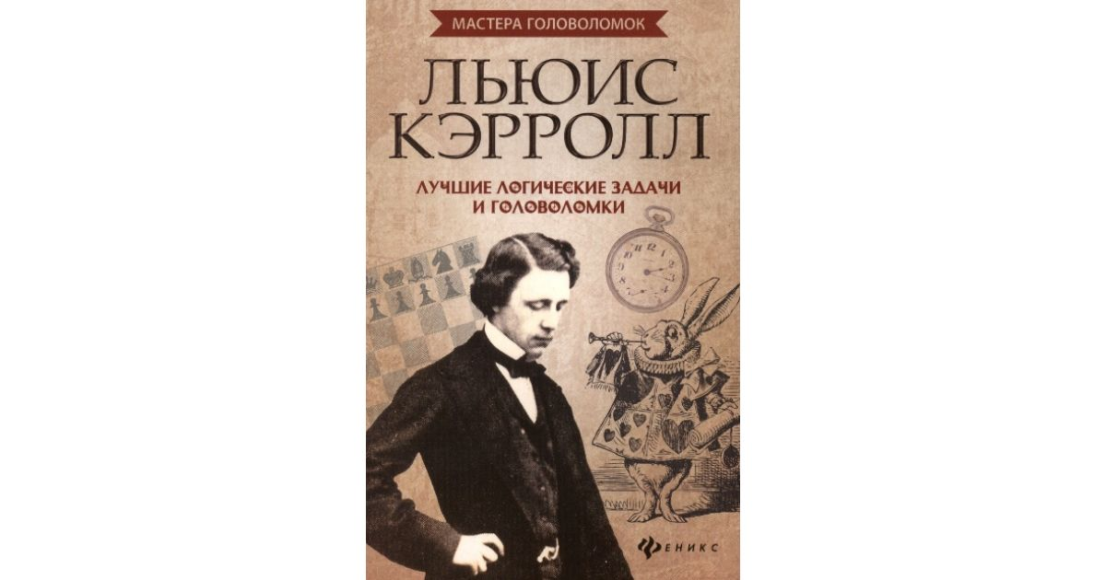Публиковал также много научных трудов по математике под собственным именем. Он занимался [евклидовой геометрией](https://ru.wikipedia.org/wiki/%D0%95%D0%B2%D0%BA%D0%BB%D0%B8%D0%B4%D0%BE%D0%B2%D0%B0_%D0%B3%D0%B5%D0%BE%D0%BC%D0%B5%D1%82%D1%80%D0%B8%D1%8F), [линейной и матричной алгеброй](https://ru.wikipedia.org/wiki/%D0%9B%D0%B8%D0%BD%D0%B5%D0%B9%D0%BD%D0%B0%D1%8F_%D0%B0%D0%BB%D0%B3%D0%B5%D0%B1%D1%80%D0%B0), [математическим анализом](https://ru.wikipedia.org/wiki/%D0%9C%D0%B0%D1%82%D0%B5%D0%BC%D0%B0%D1%82%D0%B8%D1%87%D0%B5%D1%81%D0%BA%D0%B8%D0%B9_%D0%B0%D0%BD%D0%B0%D0%BB%D0%B8%D0%B7), [теорией вероятностей](https://ru.wikipedia.org/wiki/%D0%A2%D0%B5%D0%BE%D1%80%D0%B8%D1%8F_%D0%B2%D0%B5%D1%80%D0%BE%D1%8F%D1%82%D0%BD%D0%BE%D1%81%D1%82%D0%B5%D0%B9), [математической логикой](https://ru.wikipedia.org/wiki/%D0%9C%D0%B0%D1%82%D0%B5%D0%BC%D0%B0%D1%82%D0%B8%D1%87%D0%B5%D1%81%D0%BA%D0%B0%D1%8F_%D0%BB%D0%BE%D0%B3%D0%B8%D0%BA%D0%B0) и занимательной математикой (играми и головоломками; поклонником и популяризатором творчества Кэрролла в литературе и занимательной математике был [Мартин Гарднер](https://ru.wikipedia.org/wiki/%D0%93%D0%B0%D1%80%D0%B4%D0%BD%D0%B5%D1%80,_%D0%9C%D0%B0%D1%80%D1%82%D0%B8%D0%BD)).

Одним из увлечений Кэрролла была [фотография](https://ru.wikipedia.org/wiki/%D0%A4%D0%BE%D1%82%D0%BE%D0%B3%D1%80%D0%B0%D1%84%D0%B8%D1%8F). Наряду с работами [Генри Пича Робинсона](https://ru.wikipedia.org/wiki/%D0%A0%D0%BE%D0%B1%D0%B8%D0%BD%D1%81%D0%BE%D0%BD,_%D0%93%D0%B5%D0%BD%D1%80%D0%B8_%D0%9F%D0%B8%D1%87) и [Оскара Гюстава Рейландера](https://ru.wikipedia.org/wiki/%D0%A0%D0%B5%D0%B9%D0%BB%D0%B0%D0%BD%D0%B4%D0%B5%D1%80,_%D0%9E%D1%81%D0%BA%D0%B0%D1%80_%D0%93%D1%83%D1%81%D1%82%D0%B0%D0%B2) фотографии Кэрролла относят к [пикториализму](https://ru.wikipedia.org/wiki/%D0%9F%D0%B8%D0%BA%D1%82%D0%BE%D1%80%D0%B8%D0%B0%D0%BB%D0%B8%D0%B7%D0%BC" \o "Пикториализм), для которого характерен постановочный характер съёмок и монтаж [негативов](https://ru.wikipedia.org/wiki/%D0%9D%D0%B5%D0%B3%D0%B0%D1%82%D0%B8%D0%B2_(%D1%84%D0%BE%D1%82%D0%BE)). Писатель обладал также коллекцией из 37 фотографий [Клементины Гаварден](https://ru.wikipedia.org/wiki/%D0%93%D0%B0%D0%B2%D0%B0%D1%80%D0%B4%D0%B5%D0%BD,_%D0%9A%D0%BB%D0%B5%D0%BC%D0%B5%D0%BD%D1%82%D0%B8%D0%BD%D0%B0" \o "Гаварден, Клементина), второй по размеру после коллекции её семьи.

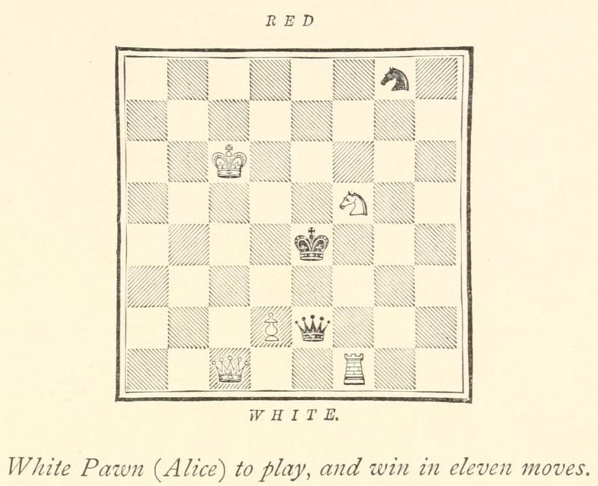Шахматы также занимали значительное место в жизни Чарльза Лютвиджа Доджсона. Они запечатлены на нескольких фотографиях, которые сделал Кэрролл. Он активно интересовался важными событиями шахматной жизни Великобритании, сам играл в шахматы, учил играть в шахматы детей. Сюжет сказки [«Алиса в Зазеркалье»](https://ru.wikipedia.org/wiki/%D0%90%D0%BB%D0%B8%D1%81%D0%B0_%D0%B2_%D0%97%D0%B0%D0%B7%D0%B5%D1%80%D0%BA%D0%B0%D0%BB%D1%8C%D0%B5) построен на шахматной партии, которую придумал сам писатель, а [шахматную диаграмму](https://ru.wikipedia.org/wiki/%D0%A8%D0%B0%D1%85%D0%BC%D0%B0%D1%82%D0%BD%D0%B0%D1%8F_%D0%B4%D0%B8%D0%B0%D0%B3%D1%80%D0%B0%D0%BC%D0%BC%D0%B0) её начальной позиции он разместил в начале своей книги.

По словам биографа, в число детских увлечений писателя входили прогулки по окрестностям со спусками в заброшенные шахты. Видимо, так зародилась идея с падением Алисы в кроличью нору.

## Произведения

* «Алгебраический разбор Пятой книги Эвклида» ([1858](https://ru.wikipedia.org/wiki/1858))
* «Приключение Алисы под землёй» ([англ.](https://ru.wikipedia.org/wiki/%D0%90%D0%BD%D0%B3%D0%BB%D0%B8%D0%B9%D1%81%D0%BA%D0%B8%D0%B9_%D1%8F%D0%B7%D1%8B%D0%BA) *Alice's Adventures Under Ground*)[[25]](https://ru.wikipedia.org/wiki/%D0%9B%D1%8C%D1%8E%D0%B8%D1%81_%D0%9A%D1%8D%D1%80%D1%80%D0%BE%D0%BB%D0%BB#cite_note-4glav-25)[[26]](https://ru.wikipedia.org/wiki/%D0%9B%D1%8C%D1%8E%D0%B8%D1%81_%D0%9A%D1%8D%D1%80%D1%80%D0%BE%D0%BB%D0%BB#cite_note-under-26) (написана до «Алисы в Стране чудес» в ноябре 1864 года, русский перевод Нины Демуровой (2013))
* «[Приключения Алисы в Стране чудес](https://ru.wikipedia.org/wiki/%D0%90%D0%BB%D0%B8%D1%81%D0%B0_%D0%B2_%D0%A1%D1%82%D1%80%D0%B0%D0%BD%D0%B5_%D1%87%D1%83%D0%B4%D0%B5%D1%81)», общепринятое в России название «Алиса в Стране чудес» ([1864](https://ru.wikipedia.org/wiki/1864)), первый перевод на русский язык был сделан в 1879
* «Сведения из теории детерминантов» ([1866](https://ru.wikipedia.org/wiki/1866))
* «Месть Бруно» (основное ядро романа «Сильвия и Бруно») ([1867](https://ru.wikipedia.org/wiki/1867))
* «Элементарное руководство по теории детерминантов» ([1867](https://ru.wikipedia.org/wiki/1867))
* 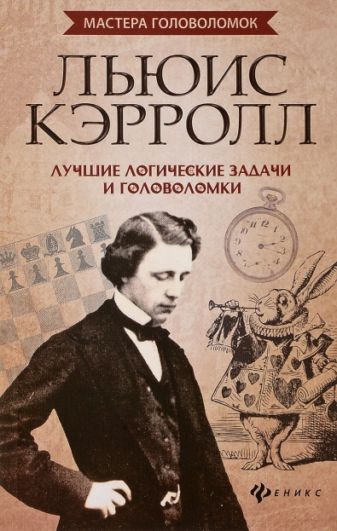«Phantasmagoria and Other Poem» ([1869](https://ru.wikipedia.org/wiki/1869))
* «[Сквозь Зеркало и Что там увидела Алиса](https://ru.wikipedia.org/wiki/%D0%90%D0%BB%D0%B8%D1%81%D0%B0_%D0%B2_%D0%97%D0%B0%D0%B7%D0%B5%D1%80%D0%BA%D0%B0%D0%BB%D1%8C%D0%B5)», общепринятое в России название «Алиса в Зазеркалье» ([1871](https://ru.wikipedia.org/wiki/1871))
* «[Охота на Снарка](https://ru.wikipedia.org/wiki/%D0%9E%D1%85%D0%BE%D1%82%D0%B0_%D0%BD%D0%B0_%D0%A1%D0%BD%D0%B0%D1%80%D0%BA%D0%B0)» ([1876](https://ru.wikipedia.org/wiki/1876))
* Математический труд «Эвклид и его современные соперники»; «Дублеты, словесные загадки» ([1879](https://ru.wikipedia.org/wiki/1879))
* «[Эвклид](https://ru.wikipedia.org/wiki/%D0%AD%D0%B2%D0%BA%D0%BB%D0%B8%D0%B4)» (I и II книги) ([1881](https://ru.wikipedia.org/wiki/1881))
* Сборник «Стихи? Смысл?» ([1883](https://ru.wikipedia.org/wiki/1883))
* «[История с узелками](http://golovolomka.hobby.ru/books/carrol/knot/content.shtml)» (A Tangled Tale, 1885) — сборник загадок и игр
* «Логическая игра» ([1887](https://ru.wikipedia.org/wiki/1887))
* «Математические курьёзы» (часть I) ([1888](https://ru.wikipedia.org/wiki/1888))
* «Сильвия и Бруно» (часть I) ([1889](https://ru.wikipedia.org/wiki/1889))
* 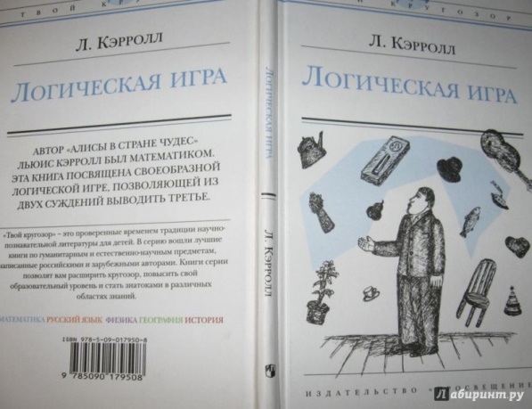«Алиса для детей» и «Круглый бильярд»; «Восемь или девять мудрых слов о том, как писать письма» ([1890](https://ru.wikipedia.org/wiki/1890))
* «Символическая логика» (часть I) (1890)
* «Заключение „Сильви и Бруно“» ([1893](https://ru.wikipedia.org/wiki/1893))
* 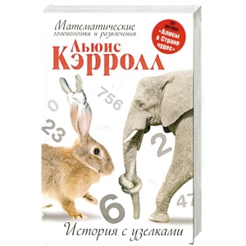
* Вторая часть «Математических курьёзов» («Полуночные задачи») (1893)

### Экранизации произведений

### [Алиса в Стране чудес (фильм, 1903)](https://ru.wikipedia.org/wiki/%D0%90%D0%BB%D0%B8%D1%81%D0%B0_%D0%B2_%D0%A1%D1%82%D1%80%D0%B0%D0%BD%D0%B5_%D1%87%D1%83%D0%B4%D0%B5%D1%81_(%D1%84%D0%B8%D0%BB%D1%8C%D0%BC,_1903))

* [Алиса в Стране чудес (фильм, 1915)](https://ru.wikipedia.org/wiki/%D0%90%D0%BB%D0%B8%D1%81%D0%B0_%D0%B2_%D0%A1%D1%82%D1%80%D0%B0%D0%BD%D0%B5_%D1%87%D1%83%D0%B4%D0%B5%D1%81_(%D1%84%D0%B8%D0%BB%D1%8C%D0%BC,_1915))
* [Алиса в Стране чудес (мультфильм, 1951)](https://ru.wikipedia.org/wiki/%D0%90%D0%BB%D0%B8%D1%81%D0%B0_%D0%B2_%D0%A1%D1%82%D1%80%D0%B0%D0%BD%D0%B5_%D1%87%D1%83%D0%B4%D0%B5%D1%81_(%D0%BC%D1%83%D0%BB%D1%8C%D1%82%D1%84%D0%B8%D0%BB%D1%8C%D0%BC,_1951))
* [Бармаглот (мультфильм, 1971)](https://ru.wikipedia.org/w/index.php?title=%D0%91%D0%B0%D1%80%D0%BC%D0%B0%D0%B3%D0%BB%D0%BE%D1%82_(%D0%BC%D1%83%D0%BB%D1%8C%D1%82%D1%84%D0%B8%D0%BB%D1%8C%D0%BC,_1971)&action=edit&redlink=1)
* [Алиса в Стране чудес (фильм, 1972)](https://ru.wikipedia.org/wiki/%D0%90%D0%BB%D0%B8%D1%81%D0%B0_%D0%B2_%D0%A1%D1%82%D1%80%D0%B0%D0%BD%D0%B5_%D1%87%D1%83%D0%B4%D0%B5%D1%81_(%D1%84%D0%B8%D0%BB%D1%8C%D0%BC,_1972))
* [Бармаглот (фильм, 1977)](https://ru.wikipedia.org/wiki/%D0%91%D0%B0%D1%80%D0%BC%D0%B0%D0%B3%D0%BB%D0%BE%D1%82_(%D1%84%D0%B8%D0%BB%D1%8C%D0%BC))
* [Алиса в Стране чудес (мультфильм, 1981)](https://ru.wikipedia.org/wiki/%D0%90%D0%BB%D0%B8%D1%81%D0%B0_%D0%B2_%D0%A1%D1%82%D1%80%D0%B0%D0%BD%D0%B5_%D1%87%D1%83%D0%B4%D0%B5%D1%81_(%D0%BC%D1%83%D0%BB%D1%8C%D1%82%D1%84%D0%B8%D0%BB%D1%8C%D0%BC,_1981))
* [Алиса в Зазеркалье (мультфильм, 1982)](https://ru.wikipedia.org/wiki/%D0%90%D0%BB%D0%B8%D1%81%D0%B0_%D0%B2_%D0%97%D0%B0%D0%B7%D0%B5%D1%80%D0%BA%D0%B0%D0%BB%D1%8C%D0%B5_(%D0%BC%D1%83%D0%BB%D1%8C%D1%82%D1%84%D0%B8%D0%BB%D1%8C%D0%BC,_1982))
* [Твой любящий друг (мультфильм, 1984)](https://ru.wikipedia.org/wiki/%D0%A2%D0%B2%D0%BE%D0%B9_%D0%BB%D1%8E%D0%B1%D1%8F%D1%89%D0%B8%D0%B9_%D0%B4%D1%80%D1%83%D0%B3)
* [Алиса в Стране чудес (фильм, 1986)](https://ru.wikipedia.org/w/index.php?title=%D0%90%D0%BB%D0%B8%D1%81%D0%B0_%D0%B2_%D0%A1%D1%82%D1%80%D0%B0%D0%BD%D0%B5_%D1%87%D1%83%D0%B4%D0%B5%D1%81_(%D1%84%D0%B8%D0%BB%D1%8C%D0%BC,_1986)&action=edit&redlink=1)
* [Алиса (фильм, 1988)](https://ru.wikipedia.org/wiki/%D0%90%D0%BB%D0%B8%D1%81%D0%B0_(%D1%84%D0%B8%D0%BB%D1%8C%D0%BC,_1988))
* [Алиса в Зазеркалье (фильм, 1998)](https://ru.wikipedia.org/wiki/%D0%90%D0%BB%D0%B8%D1%81%D0%B0_%D0%B2_%D0%97%D0%B0%D0%B7%D0%B5%D1%80%D0%BA%D0%B0%D0%BB%D1%8C%D0%B5_(%D1%84%D0%B8%D0%BB%D1%8C%D0%BC,_1998))
* [Алиса в Стране чудес (фильм, 1999)](https://ru.wikipedia.org/wiki/%D0%90%D0%BB%D0%B8%D1%81%D0%B0_%D0%B2_%D0%A1%D1%82%D1%80%D0%B0%D0%BD%D0%B5_%D1%87%D1%83%D0%B4%D0%B5%D1%81_(%D1%84%D0%B8%D0%BB%D1%8C%D0%BC,_1999))
* [Алиса в Стране чудес (мини-сериал)](https://ru.wikipedia.org/wiki/%D0%90%D0%BB%D0%B8%D1%81%D0%B0_%D0%B2_%D0%A1%D1%82%D1%80%D0%B0%D0%BD%D0%B5_%D1%87%D1%83%D0%B4%D0%B5%D1%81_(%D0%BC%D0%B8%D0%BD%D0%B8-%D1%81%D0%B5%D1%80%D0%B8%D0%B0%D0%BB))
* [Алиса в Стране чудес (фильм, 2010)](https://ru.wikipedia.org/wiki/%D0%90%D0%BB%D0%B8%D1%81%D0%B0_%D0%B2_%D0%A1%D1%82%D1%80%D0%B0%D0%BD%D0%B5_%D1%87%D1%83%D0%B4%D0%B5%D1%81_(%D1%84%D0%B8%D0%BB%D1%8C%D0%BC,_2010))
* [Алиса в Зазеркалье (фильм, 2016)](https://ru.wikipedia.org/wiki/%D0%90%D0%BB%D0%B8%D1%81%D0%B0_%D0%B2_%D0%97%D0%B0%D0%B7%D0%B5%D1%80%D0%BA%D0%B0%D0%BB%D1%8C%D0%B5_(%D1%84%D0%B8%D0%BB%D1%8C%D0%BC,_2016))

## Изобретения

## Льюиса Кэрролла

# Никтограф

[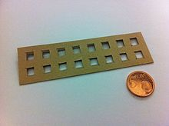](https://commons.wikimedia.org/wiki/File:Nyctograph_reconstruction.jpg?uselang=ru)

Реконструкция никтографа рядом с монетой 5 [евроцентов](https://ru.wikipedia.org/wiki/%D0%95%D0%B2%D1%80%D0%BE%D1%86%D0%B5%D0%BD%D1%82" \o "Евроцент).

[https://upload.wikimedia.org/wikipedia/commons/thumb/7/7d/Square_Alphabet_1815.jpg/220px-Square_Alphabet_1815.jpg](https://commons.wikimedia.org/wiki/File:Square_Alphabet_1815.jpg?uselang=ru)

Пример квадратного алфавита (1815 г.)

**Никтогра́фия** (от [др.-греч.](https://ru.wikipedia.org/wiki/%D0%94%D1%80%D0%B5%D0%B2%D0%BD%D0%B5%D0%B3%D1%80%D0%B5%D1%87%D0%B5%D1%81%D0%BA%D0%B8%D0%B9_%D1%8F%D0%B7%D1%8B%D0%BA) νύξ «ночь» и γράφω «пишу») — форма стенографии, созданная [Чарльзом Латуиджем Доджсоном](https://ru.wikipedia.org/wiki/%D0%9B%D1%8C%D1%8E%D0%B8%D1%81_%D0%9A%D1%8D%D1%80%D1%80%D0%BE%D0%BB%D0%BB) (более известным как Льюис Кэрролл) в 1891 году.

Запись ведётся с помощью никтографа (также изобретённого Кэрроллом) и использует систему из точек и штрихов с обязательной точкой в левом верхнем углу. Никтограф позволяет быстро записывать идеи или заметки в темноте.

Кэрролл изобрёл никтограф и никтографию, потому что он часто просыпался ночью с мыслями, которые необходимо было немедленно записать, но не хотел долго возиться с розжигом светильника, который сразу после записи пришлось бы погасить.

Устройство представляло собой карточку с сеткой из 16 квадратных отверстий (со стороной 1/4 дюйма ≈ 6 мм), через которые чертились придуманные Доджсоном символы. На следующий день текст переписывался в обычном виде.

Первоначально Доджсон назвал устройство «тифлографом» (от [др.-греч.](https://ru.wikipedia.org/wiki/%D0%94%D1%80%D0%B5%D0%B2%D0%BD%D0%B5%D0%B3%D1%80%D0%B5%D1%87%D0%B5%D1%81%D0%BA%D0%B8%D0%B9_%D1%8F%D0%B7%D1%8B%D0%BA) τυφλός «слепой»), но затем по предложению одного из товарищей переименовал его в «никтограф».

## Сотворение Алисы

В 1856 году в колледже Крайст-Черч сменился декан. Для работы в этой должности в Оксфорд приехал филолог и лексикограф Генри Лидделл, а также его жена и пятеро детей. Льюис Кэрролл вскоре подружился с семейством Лидделлов и стал их верным приятелем на долгие годы. Именно одна из дочерей супружеской четы, Алиса, которой в 1856 году было четыре года, и стала прототипом всем хорошо известной Алисы из самых знаменитых произведений Кэрролла.

Писатель нередко рассказывал детям Генри Лидделла забавные сказки, персонажей и события которых он сочинял на ходу. Как-то летом 1862 года во время лодочной прогулки маленькая Алиса Лидделл попросила Льюиса, чтобы он в очередной раз сочинил интересную историю для нее и ее сестер Лорины и Эдит. Кэрролл с удовольствием взялся за дело и рассказал девочкам захватывающую сказку о приключениях маленькой девочки, попавшей через нору Белого Кролика в Подземную Страну.

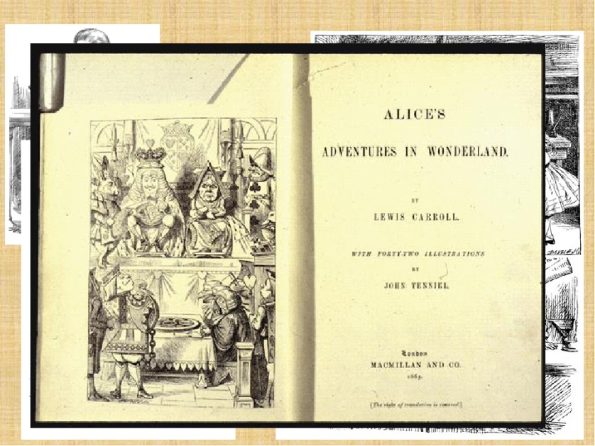Чтобы девочкам было интереснее слушать, он сделал главную героиню похожей на Алису по характеру, а также добавил некоторым второстепенным персонажам характерные черты Эдит и Лорины.

Маленькая Лидделл была в восторге от рассказа и потребовала, чтобы писатель записал его на бумаге.

Кэрролл сделал это лишь после нескольких напоминаний и торжественно вручил Алисе рукопись под названием «Приключения Алисы под землей».

Несколько позже он взял эту первую историю за основу своих известных книг.

## https://img-fotki.yandex.ru/get/1029133/86441892.f68/0_14b2e7_1dbd5171_orig.jpgКниги

Свои культовые произведения – [**«Алиса в Стране Чудес»**](http://readly.ru/book/10865/) и [**«Алиса в Зазеркалье»**](http://readly.ru/book/10870/) - Льюис Кэррол написал в 1865 и 1871 годах соответственно. Его манера написания книг не была похожа ни на один из существовавших на тот момент писательских стилей. Как человек очень творческий, с богатым воображением и внутренним миром, а также как выдающийся математик с прекрасным пониманием логики он создал особый жанр «парадоксальной литературы».

Его персонажи и те ситуации, в которые они попадают, вовсе не призваны поразить читателя нелепостью и абсурдом.

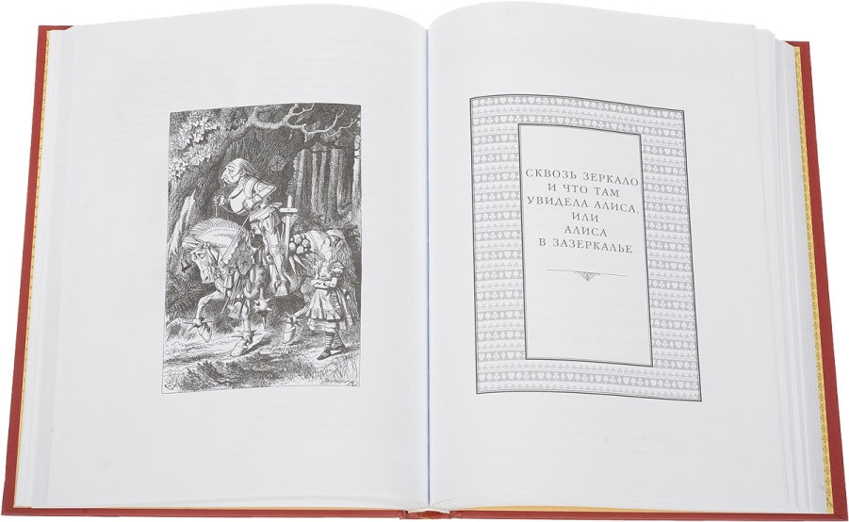

На самом деле все они следуют определенной логике, причем сама эта логика и доведена до абсурда. В необычной, порой даже анекдотичной форме Льюис Кэрролл тонко и изящно затрагивает множество философских вопросов, рассуждает о жизни, мире и нашем месте в нем. В результате книги получились не только занимательным чтивом для детей, но и мудрыми сказками для взрослых.

ДРУГИЕ КНИГИ ЛЬЮИСА КЭРРОЛА

|  |  |  |
| --- | --- | --- |
| https://bookree.org/loader/img.php?dir=7174eba6c7b57328bee3959a57f1c850&file=0.png | Неповторимый стиль Кэрролла появляется и в других его произведениях, хотя они и не были столь популярны, как рассказы об Алисе: «Охота на Снарка», «Сильви и Бруно», «Истории с узелками», «Полуночные задачи», «Евклид и его современные соперники», «Что черепаха сказала Ахиллу», «Аллен Браун и Карр». | |
| https://cdn1.ozone.ru/multimedia/1025104918.jpg | https://coollib.net/i/59/350059/doc2fb_image_02000001.jpg | https://cv5.litres.ru/pub/c/elektronnaya-kniga/cover_max1500/21548752-luis-kerroll-ohota-na-krys-perevod-v-proze-i-v-stihah-uriya-lifshica.jpg |
|  |  |
| https://img.labirint.ru/rcimg/28e9ac7cbea5045b6b06a8e518ada1a6/1920x1080/comments_pic/1901/origin_4_0ecbc71c093b7335fd5587346424cc5f.jpg?1546762884 | | |